УЧРЕЖДЕНИЕ ОБРАЗОВАНИЯ
«БЕЛОРУССКАЯ ГОСУДАРСТВЕННАЯ
СЕЛЬСКОХОЗЯЙСТВЕННАЯ АКАДЕМИЯ»

ФАКУЛЬТЕТ БИОТЕХНОЛОГИИ И АКВАКУЛЬТУРЫ

КАФЕДРА СВИНОВОДСТВА И МЕЛКОГО ЖИВОТНОВОДСТВА

СОГЛАСОВАНО СОГЛАСОВАНО
Председатель методической Декан факультета
комиссии факультета биотехнологии
биотехнологии и аквакультуры и аквакультуры
А. Г. Марусич Н.И. Кудрявец _29_ __января__ 2025 г. _28_ __января__ 2025 г.

УЧЕБНО-МЕТОДИЧЕСКИЙ КОМПЛЕКС
ПО УЧЕБНОЙ ДИСЦИПЛИНЕ
ТЕХНОЛОГИИ ПРОМЫШЛЕННОГО ПТИЦЕВОДСТВА

Щелчок по ссылке (текст выделенный синим цветом)
автоматически сменит адрес текущей страницы на содержание

для студентов обучающихся по специальности
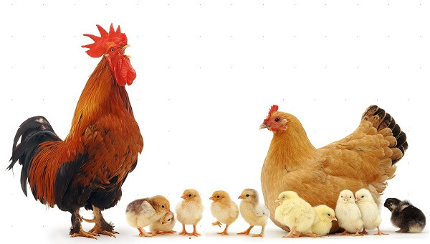
6-05-0811-02 — Производство продукции
животного происхождения
Рекомендовано научно-методическим советом УО «БГСХА» (протокол № 10 от 28.05.2025 г.)

Составитель: доцент кафедры свиноводства и мелкого животноводства, кандидат сельскохозяйственных наук, доцент Н. И. Кудрявец

Рецензенты: главный научный сотрудник РУП «Опытная научная станция по птицеводству», доктор сельскохозяйственных наук, профессор С. В. Косьяненко;
кафедра частного животноводства УО «Витебская государственная академия ветеринарной медицины» (протокол № 5 от 14.04.2025 г.).

Рекомендовано кафедрой свиноводства и мелкого животноводства УО «БГСХА» (протокол № 7 от 25.03.2025 г.)

Рекомендовано методической комиссией факультета биотехнологии и аквакультуры УО «БГСХА» (протокол № 8 от 25.03.2025 г.)

© Составление Н. И. Кудрявец, 2025
© Учреждение образования
«Белорусская государственная
сельскохозяйственная академия», 2025

